Лабораторная работа №4

Дискреционное разграничение прав в Linux. Расширенные атрибуты

Роман Владимирович Иванов

Содержание

# Цель работы

Получение практических навыков работы в консоли с расширенными атрибутами файлов [1]

# Задание

1. Создать от имени пользователя файл с расширенным атрибутом и выполнить ряд операций.
2. Снять расширенный атрибут с файла и выполнить ряд команд
3. Заменить расширенный атрибут на расширенный атрибут и повторить операции.
4. Заполнить таблицу, поясняющую какие операции возможны при различных установленных атрибутах.

# Выполнение лабораторной работы

1. От имени пользователя определил расширенные атрибуты файла (рис - @fig:001).

Проверка расширенных атриюутов файла 

Проверка расширенных атриюутов файла

Установил командой на файл права, разрешающие чтение и запись для владельца файла (рис -@fig:002).

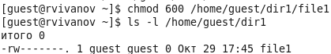

Установка прав на чтение и запись

Попробовал установить на файл расширенный атрибут от имени пользователя с помощью команды (рис -@fig:003).

Установка расширенного атрибута  от имени пользователя 

Установка расширенного атрибута от имени пользователя

Получил отказ от выполнения операции.

Зашел в отдельную консоль с правами администратора. Установил расширенныйатрибут на файл от имени суперпользователя с помощью команды . (рис -@fig:004)

Установка расширенного атрибута  от имени суперпользователя

Установка расширенного атрибута от имени суперпользователя

От имени пользователя проверил правильность установления атрибута с помощью команды (рис. -@fig:005)

Проверка правильности установления атрибута 

Проверка правильности установления атрибута

Выполнил дозапись в файл слова “test” командой . Дозапись не удалась. После этого выполнил чтение файла командой . (рис -@fig:006).

Дозапись в файл и его прочтение

Дозапись в файл и его прочтение

Попробовал удалить файл с помощью команды . Не удалось удалить файл. (рис. -@fig:007)

Удаление файла

Удаление файла

Попробовал перезаписать имеющуюся в файле информацию командой . Перезаписывание информации не удалось. (рис. -@fig:008)

Перезаписывание информации в файл

Перезаписывание информации в файл

Попробовал переименовать файл с помощью команды . Переименование файла не удалось. (рис. -@fig:009)

Переименование файла

Переименование файла

Попробовал с помощью команды установить на файл права, запрещающие чтение и запись для владельца файла. Установка прав не удалась. (рис -@fig:010)

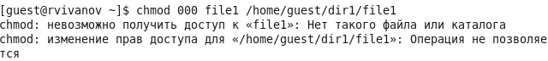

Установка прав

1. Снял расширенный атрибут с файла от имени суперпользователя командой (рис -@fig:011)

Снятие расширенного атрибута  с файла

Снятие расширенного атрибута с файла

Повторил операции, которые ранее не удавалось выполнить (рис -@fig:012, рис -@fig:013, рис -@fig:014, рис -@fig:015).

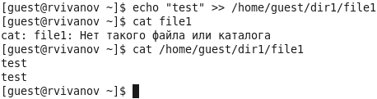

Дозапись информации в файл

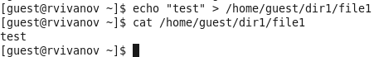

Перезапись информации в файле

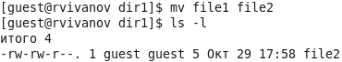

Переименование файла

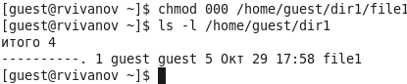

Установка прав на файл

Все вышеприведенные на скриншотах операции удалось выполнить.

1. Повторил действия по шагам, заменив атрибут на атрибут (рис -@fig:016, рис -@fig:017, рис -@fig:018, рис -@fig:019, рис -@fig:020, рис -@fig:021).

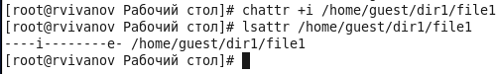

Установление расширенного атрибута . Проверка его установления

Дозапись информации в файл. Чтение файла

Дозапись информации в файл. Чтение файла

Перезапись информации в файле

Перезапись информации в файле

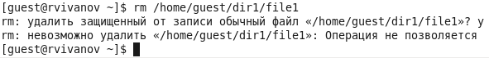

Удаление файла

Переименование файла

Переименование файла

Установка прав на файл

Установка прав на файл

1. Заполнил таблицу “Результат проведения операция с расширенными атрибутами” (таб. 3.1)

Результат проведения операция с расширенными атрибутами

| Операции | Без расширенных атрибутов | С расширенным атрибутом а | С расширенным атрибутом с |
| --- | --- | --- | --- |
| Дозапись в файл | + | + | - |
| Чтение файла | + | + | + |
| Перезапись в файле | + | - | - |
| Удаление файла | + | - | - |
| Переименование файла | + | - | - |
| Установка прав | + | - | - |

# Выводы

Получил практические навыки работы в консоли с расширенными атрибутами файлов.

# Список литературы

1. Кулябов Д. С., Королькова А. В., Геворкян М. Н. Информационная безопасность компьютерных сетей. Лабораторная работа № 4. Дискреционное разграничение прав в Linux. Расширенные атрибуты